Auf zum Kinderfest
am 05. Juni 2016 von 14:00 bis 18:00 Uhr
auf dem Sportplatz in Stechow
Euch erwartet ein Puppentheater
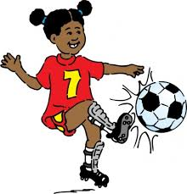
sowie Kletterturm, Kinderschminken, Reiten,
Schießstand mit Lasergewehren, Bowling, Auto bemalen,
Fußball und vieles mehr

Für Verpflegung ist auch gesorgt
Kuchen- und Grillbuffet
mit verschiedenen Getränken
Organisiert von der Gemeinde Stechow-Ferchesar
mit Unterstützung der Vereine und Feuerwehren.

